MIGRACIÓN BASE DE DATOS ASOINCO

Sexto trimestre.

ADSI (Análisis y Desarrollo de Sistemas de Información.)

Integrantes:

* Diego Pinzón.
* Juan Corredor.
* Daniel Gutierrez.
* Elvis Moreno.

**TABLA DE CONTENIDO**

**1. Presentación 3**

**2. Objetivos 4**

**3. Base de datos en Mysql Workbench 5**

**4. Instalar y ejecutar Microsoft SQL Server Migration 6**

**Assistant for MySQL 6**

**5. Base de datos en Sql Server 7**

**6. Migración bases de datos 8**

**7. Bibliografía 9**

# Presentación

En este documento, se explicará el proceso de migración de una base de datos de MySQL a SQL Server utilizando Microsoft SQL Server Migration Assistant for MySQL.

Microsoft SQL Server Migration Assistant for MySQL es una herramienta gratuita que permite migrar bases de datos de MySQL a SQL Server de forma fácil y rápido.

La migración de la base de datos es un proceso crítico para cualquier organización que desee mantener la integridad y la disponibilidad de sus datos. Con el rápido avance de la tecnología y las necesidades cambiantes de los usuarios, la migración de la base de datos puede ser necesaria para mantenerse al día con las últimas tendencias y herramientas. Es importante comprender que la migración de la base de datos no es solo la transferencia de datos de un lugar a otro, sino que también implica la actualización y el mantenimiento de la estructura de la base de datos, la eliminación de datos obsoletos y la protección de los datos sensibles. La planificación cuidadosa y la ejecución efectiva de la migración de la base de datos son esenciales para garantizar que la organización pueda seguir operando de manera efectiva y eficiente.

# 

# Objetivos

# 

1. Almacenamiento de datos: utilizar MySQL como sistema de gestión de bases de datos para almacenar y gestionar grandes cantidades de datos de forma eficiente y segura.
2. Migración de bases de datos: migrar una base de datos existente de MySQL a SQL Server utilizando Microsoft SQL Server Migration Assistant for MySQL para aprovechar las características y funcionalidades de SQL Server.
3. Seguridad de los datos: implementar medidas de seguridad y acceso para garantizar la integridad y confidencialidad de los datos almacenados en MySQL y SQL Server.
4. Análisis de datos: utilizar SQL Server como herramienta para el análisis de datos, mediante la creación de consultas y la generación de informes y gráficos.
5. Escalabilidad: utilizar MySQL y SQL Server para gestionar grandes cantidades de datos y garantizar que el sistema pueda escalar a medida que aumenta el volumen de datos.
6. Integración de aplicaciones: utilizar MySQL y SQL Server como sistemas de gestión de bases de datos para integrar aplicaciones y garantizar una comunicación efectiva entre ellas.
7. Gestión de transacciones: utilizar MySQL y SQL Server para gestionar transacciones de forma eficiente y garantizar la integridad de los datos almacenados en la base de datos.

# 

# 

# Antes

# Base de datos y tabla en Mysql Workbench

* Se crea una base de datos por medio de código con MySql:

CREATE DATABASE asoinco;

* Se crean todas las tablas que vayamos a utilizar:

CREATE TABLE Rol (

idRol INT NOT NULL AUTO_INCREMENT,

Nombre VARCHAR (45) NOT NULL,

PRIMARY KEY (idRol))

ENGINE - InnoDB;

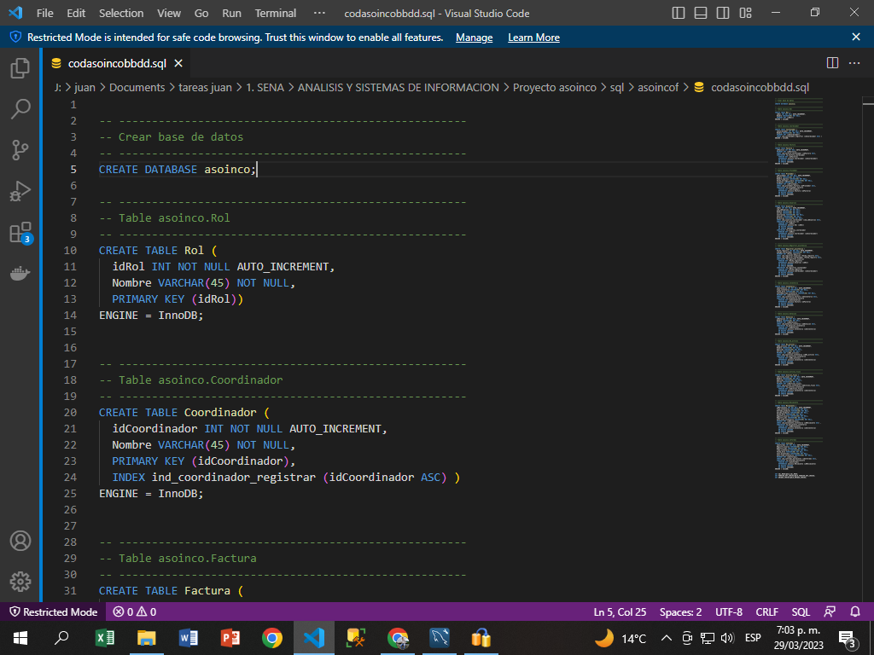

1. Se prepara la base de datos en Mysql para posteriormente poderla migrar en Sql server

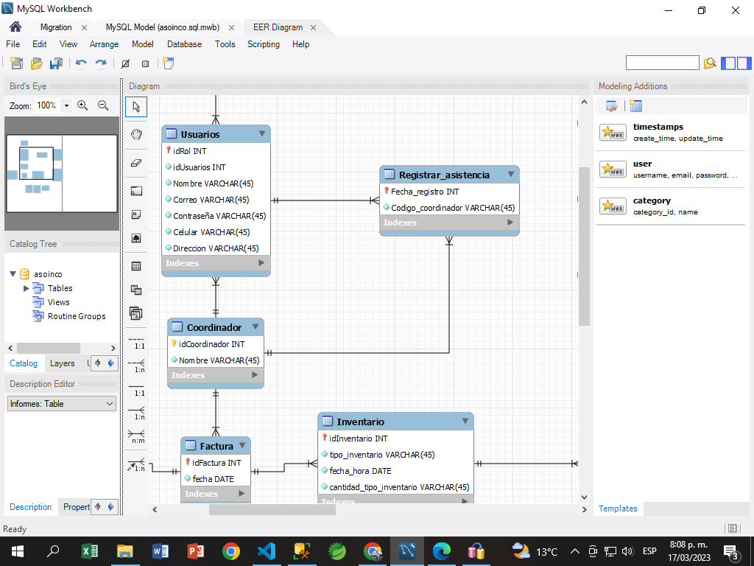

1. Se guardan los cambios realizados previamente en la base de datos con MySql

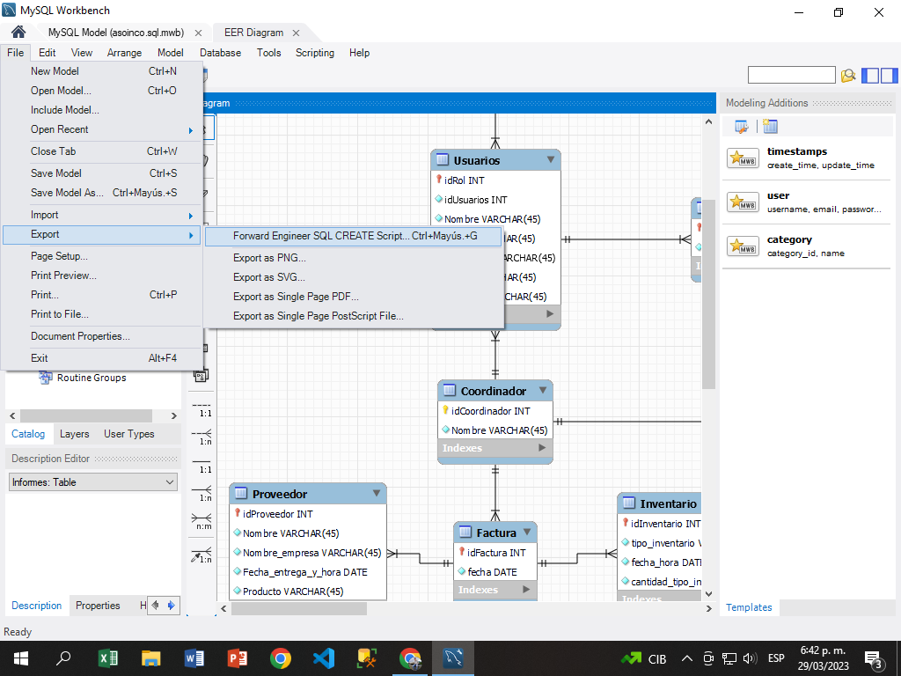

1. Se abre la aplicación Microsoft SQL Server Migration Assistant for MySQL

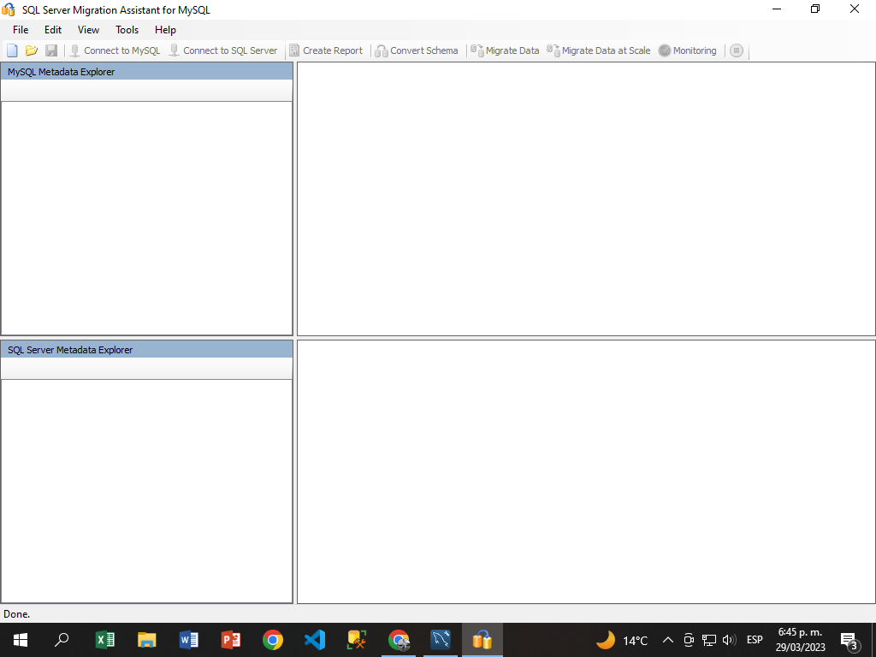

1. Se crea un nuevo proyecto

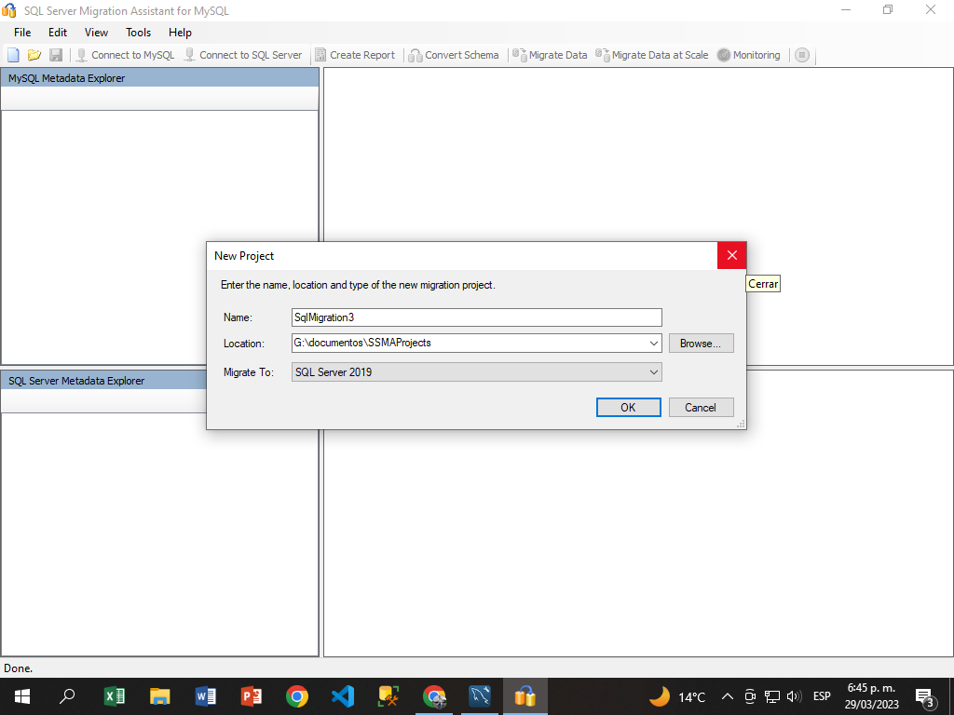

1. Se conecta al servidor de MySql, con el nombre del driver de MySql con el que se está trabajando

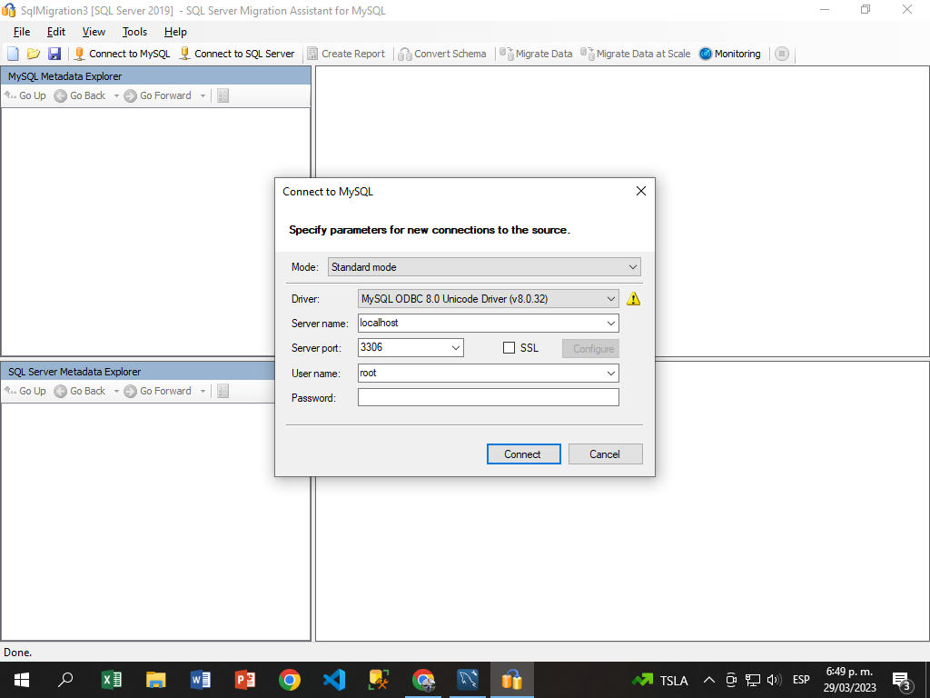

1. Se selecciona las bases de datos que se quiere migrar a Sql server

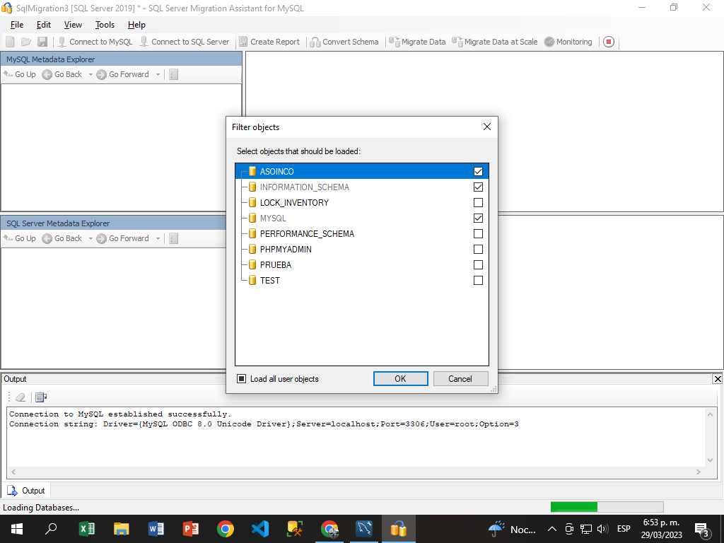

1. Se llenan los campos con el nombre del driver de MySql con el que se está trabajando y el nombre de la base de datos que se tiene guardado en Sql server management

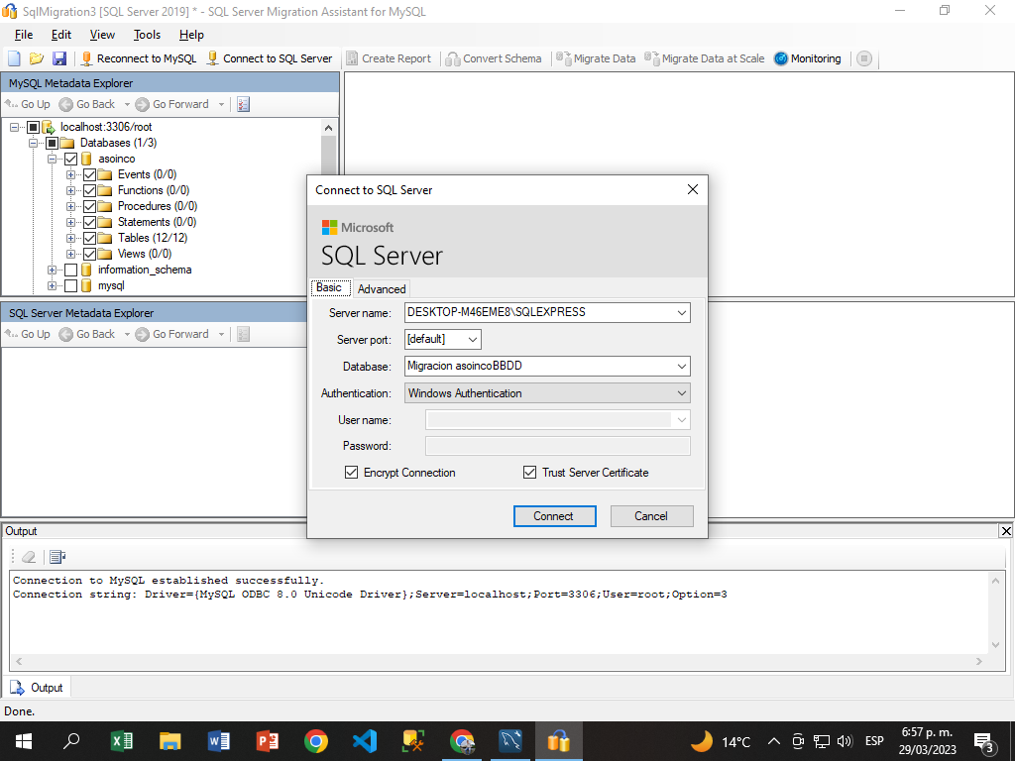

1. Seleccionar la principal base de datos y ejecutar la sincronización con Sql server

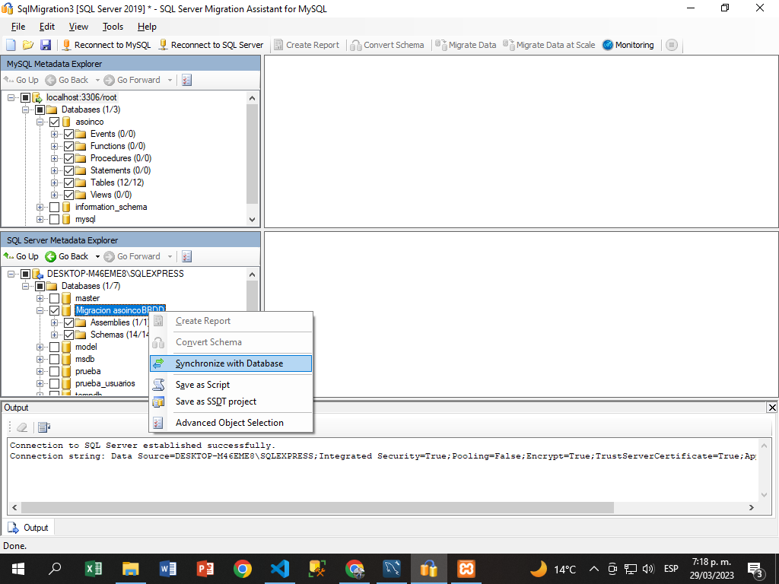

1. Seleccionar la principal base de datos y ejecutar la sincronización con Sql server

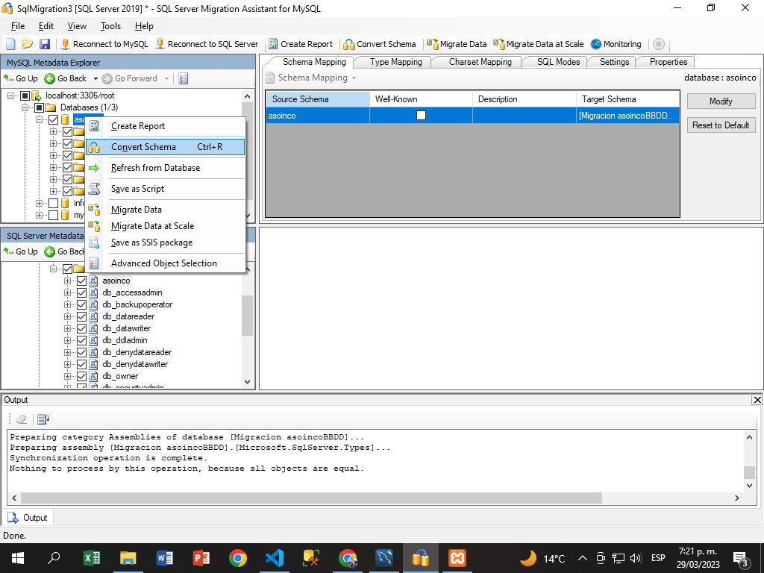

1. Finalmente se sincroniza a la base de datos queso tiene en Sql Server

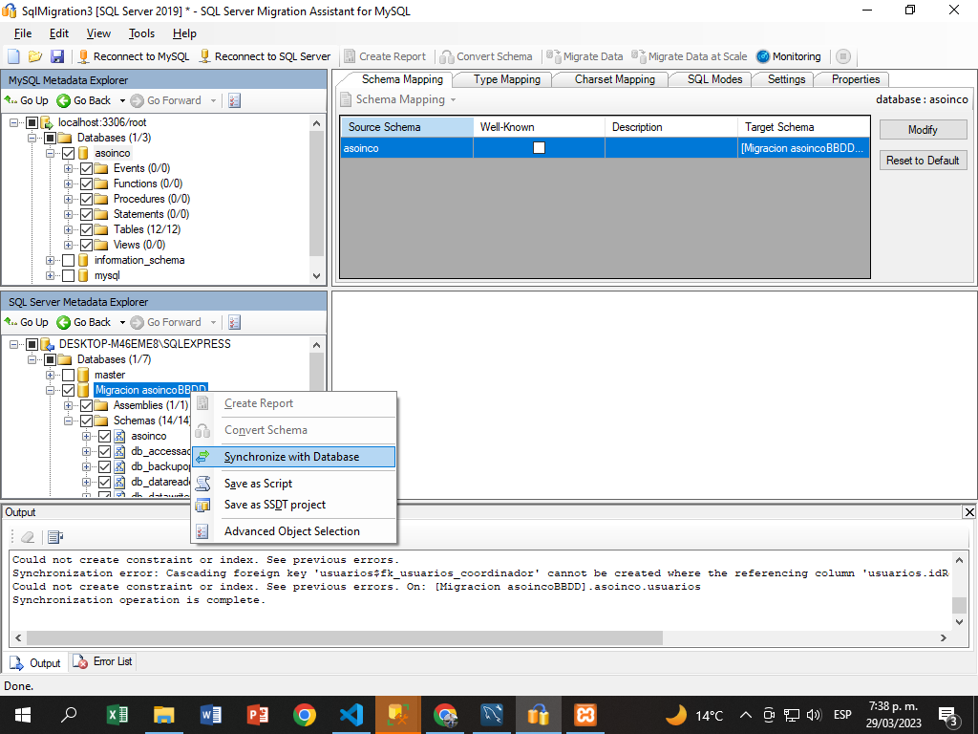

# Base de datos en Sql Server

1. Se debe de mostrar la base de datos que se ha emigrado de Mysql Workbench.

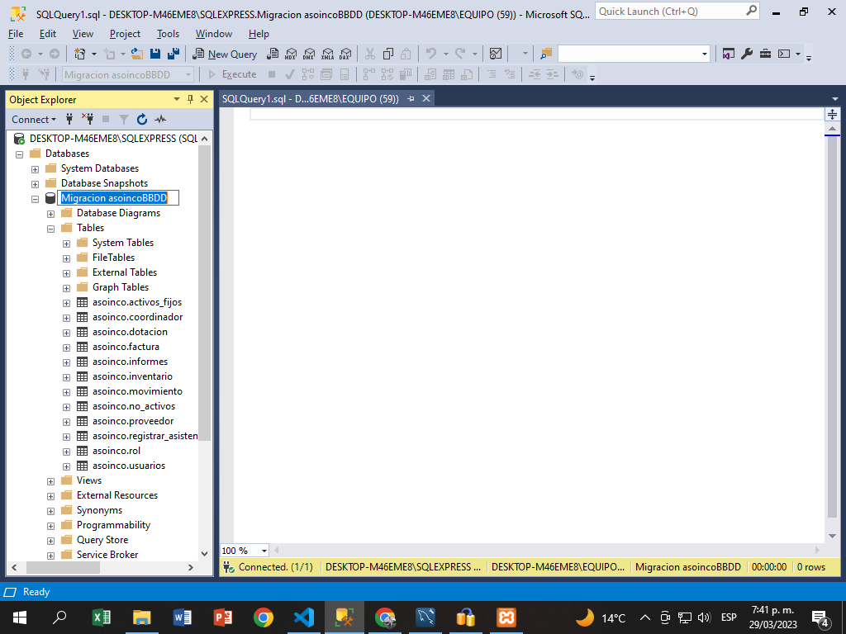

1. Verificar que las tablas tengan todos los datos correspondientes

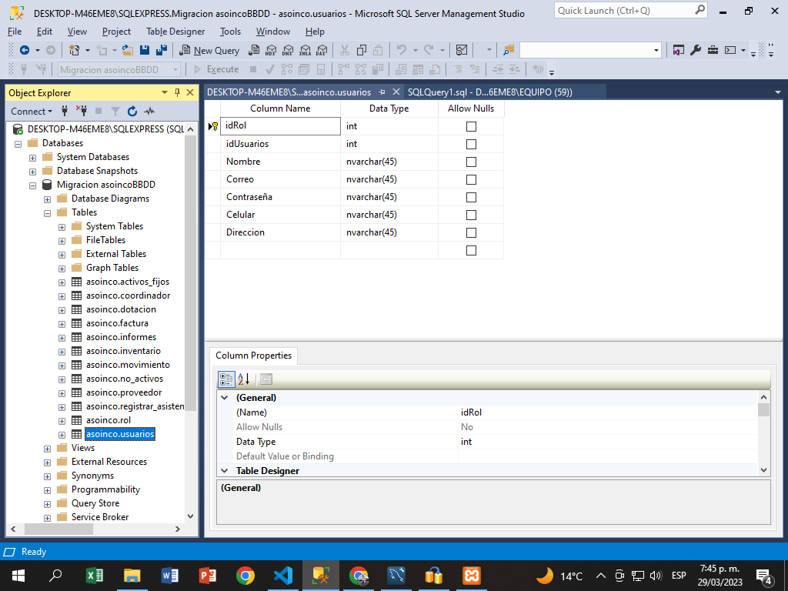

# 

# Migración bases de datos

1. Exporta la base de datos desde MySQL Workbench
2. Se crea una base de datos en SQL Server : Abre SQL Server Management Studio y crea una base de datos en el servidor de SQL Server de destino.
3. Importa el archivo SQL a SQL Server: Utiliza el asistente de importación de SQL Server para importar el archivo SQL que exportaste desde MySQL Workbench. Para hacerlo, sigue estos pasos:  
   a. Haz clic derecho en la base de datos que acabas de crear y selecciona "Tasks" (Tareas) > "Import Data" (Importar datos).  
   b. En el asistente de importación, selecciona "Flat File Source" (Fuente de archivo plano) como origen de datos y haz clic en el botón "Browse" para seleccionar el archivo SQL que exportaste desde MySQL Workbench.  
   c. Configura las opciones de importación, como el delimitador de campos y las opciones de codificación.  
   d. Selecciona "SQL Server Destination" (Destino de SQL Server) como destino de datos y selecciona la base de datos que creaste anteriormente como base de datos de destino.  
   e. Configura las opciones de destino, como la autenticación y las opciones de destino de la base de datos.  
   f. Selecciona las tablas que deseas importar y haz clic en el botón "Next" para continuar.  
   g. Configura las opciones de mapeo de columnas y haz clic en el botón "Next" para continuar.  
   h. Revisa las opciones de importación y haz clic en el botón "Finish" para iniciar la importación de datos.
4. Verifica la base de datos importada: Una vez que se haya completado la importación de datos, verifica que la base de datos se haya importado correctamente en SQL Server. Puedes hacerlo revisando las tablas, los datos y las estructuras de la base de datos.

# Crud

* 1. Registrar usuarios
* Completar los datos del formulario para registrar un usuario

# 

# Se genere una vista del registro exitosa de la creación de un nuevo usuario.

# 

# En la conexión de base data se muestra los datos registrados

# 

# 

# 

# 

# 

# 

# 

# 

# 

# 

# 

# 

# 

# Actualizar usuarios

# - Para la actualización de usuarios es necesario modificar un registro creado.

# 

# 

-

* Al modificar un registro ya existente inmediatamente se muestra en el la base de datos el cambio y se genera una alerta de cambio exitoso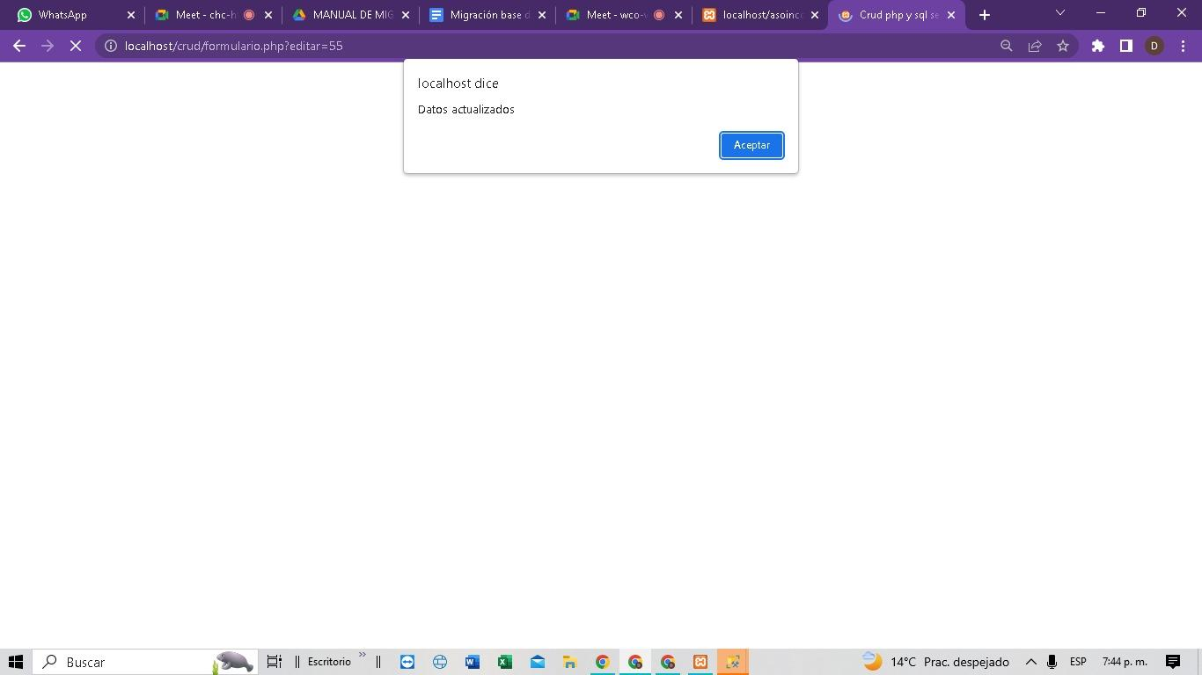

# 

# 

# 

# Borrar usuarios

# Para borrar cualquier usuario es necesario que exista un registro en la aplicación existe un input “botón” con la función borrar para que el registro que se desea eliminar se pueda realizar de manera mecánica.

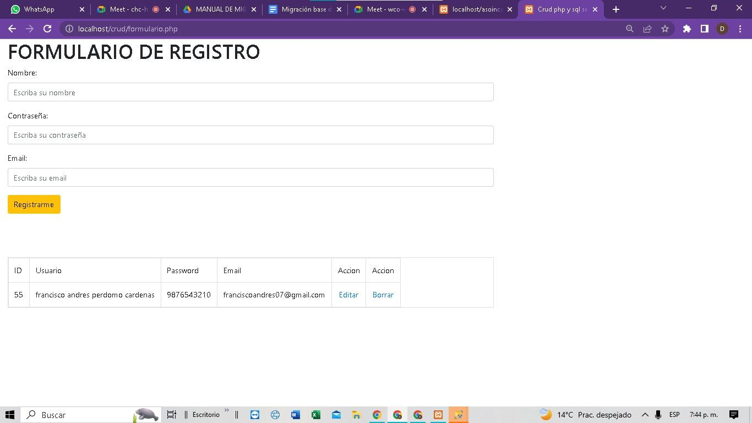

* Se genera una alerta de que el registro fue borrado de manera correcta 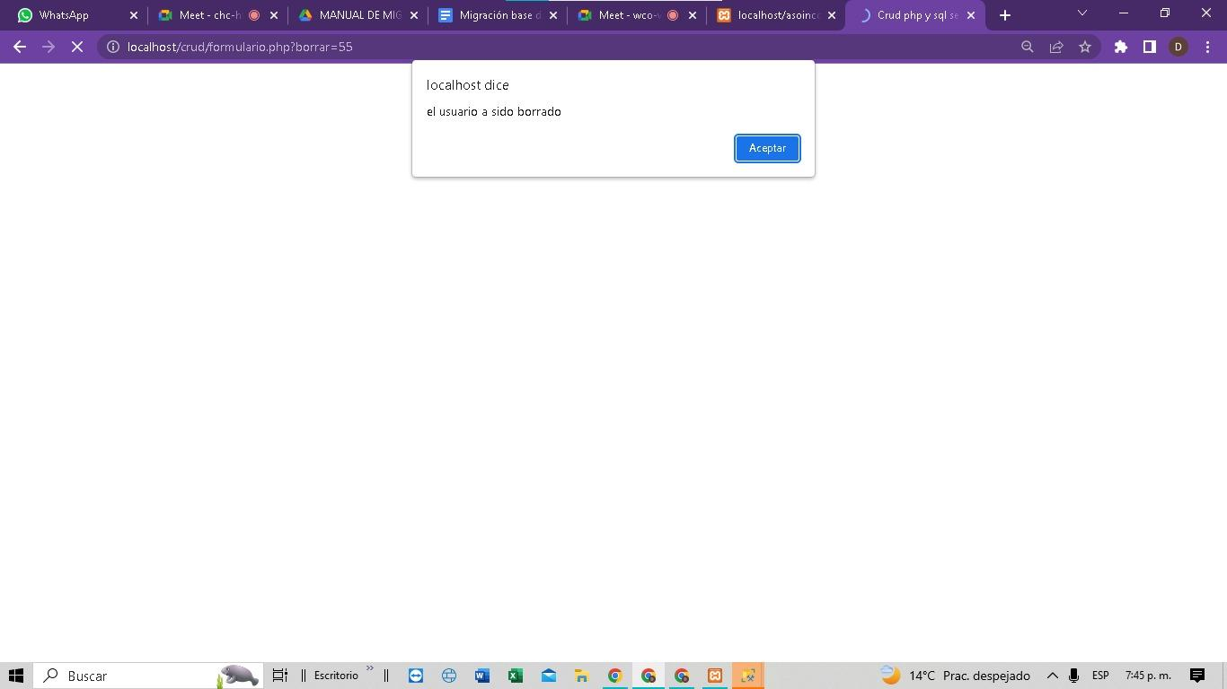

# 

# Plan de respaldo (GITHUB)

# ***Copia de seguridad -***

# Se realiza una copia de seguridad en un repositorio de la nube.

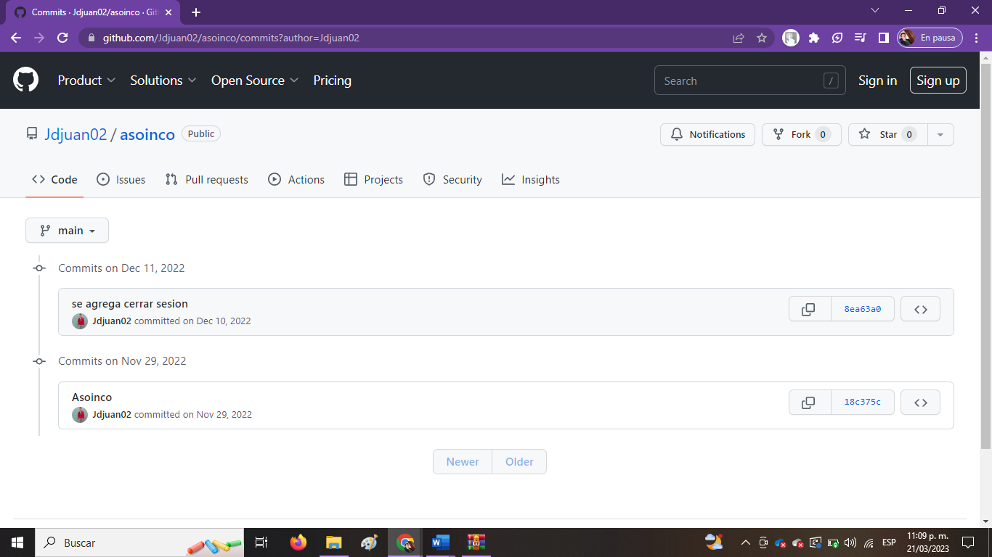

* Se genera una copia de seguridad de cada uno de los registros y cada una de las versiones en caso de cometer cualquier error

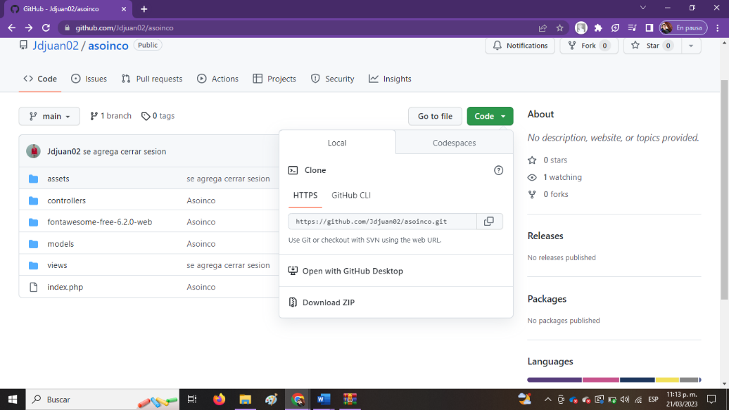

* Para generar una copia de seguridad directamente desde el repositorio se debe realizar el inicio de sesión.

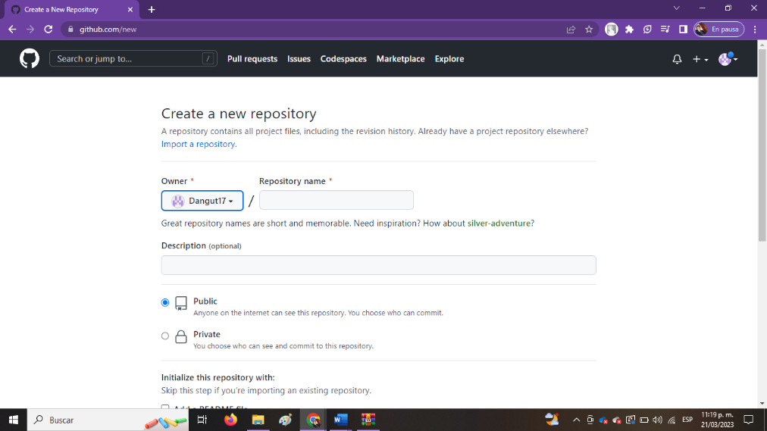

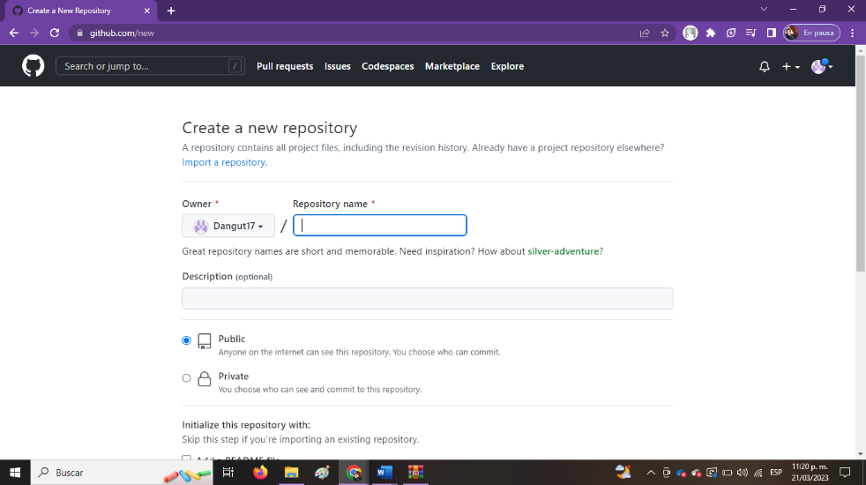

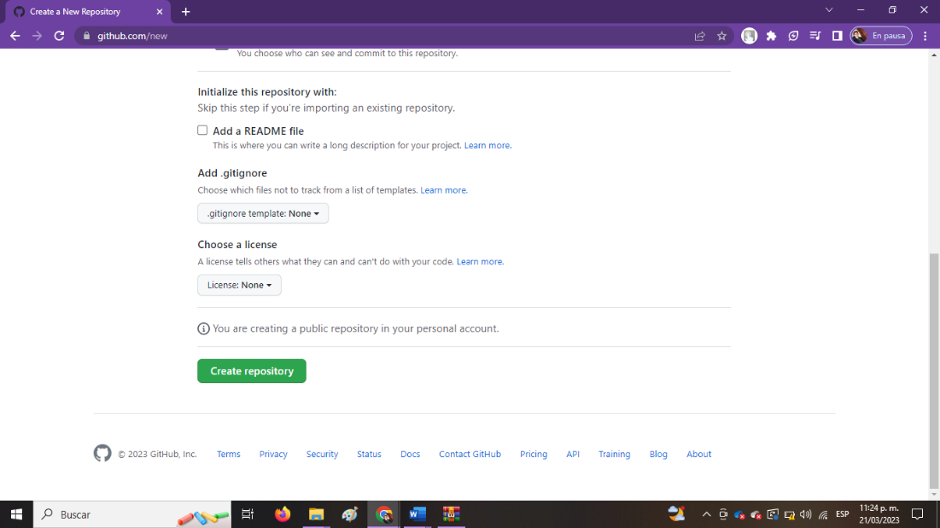

* Se importa el código de la aplicación.

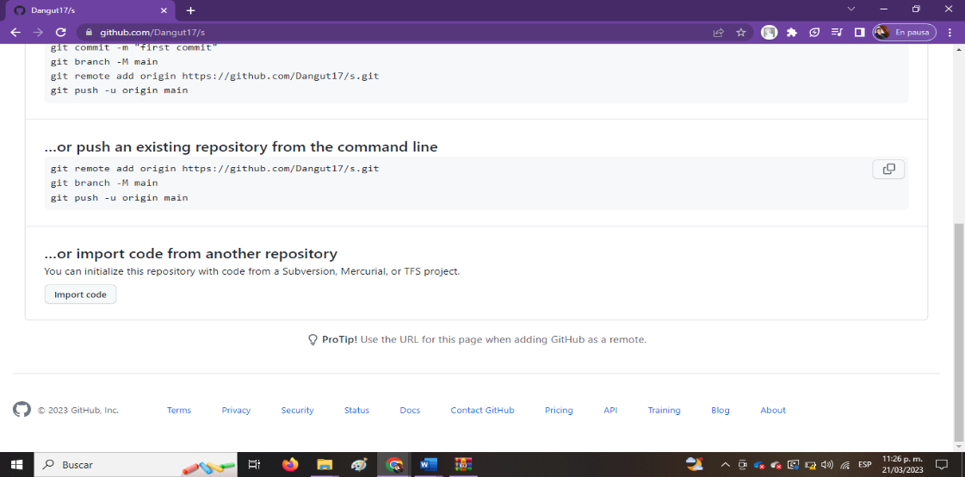

# 

# Bibliografía

<https://dev.mysql.com/downloads/connector/odbc/>

<https://mega.nz/file/QZ9TBYjb#q_e6YB4-KzZ4j3W8OFqVwRnOSyaE7lfUOjqeIcRgxI0>

<https://www.microsoft.com/es-es/sql-server/sql-server-downloads>

<https://www.mysql.com/products/workbench/>